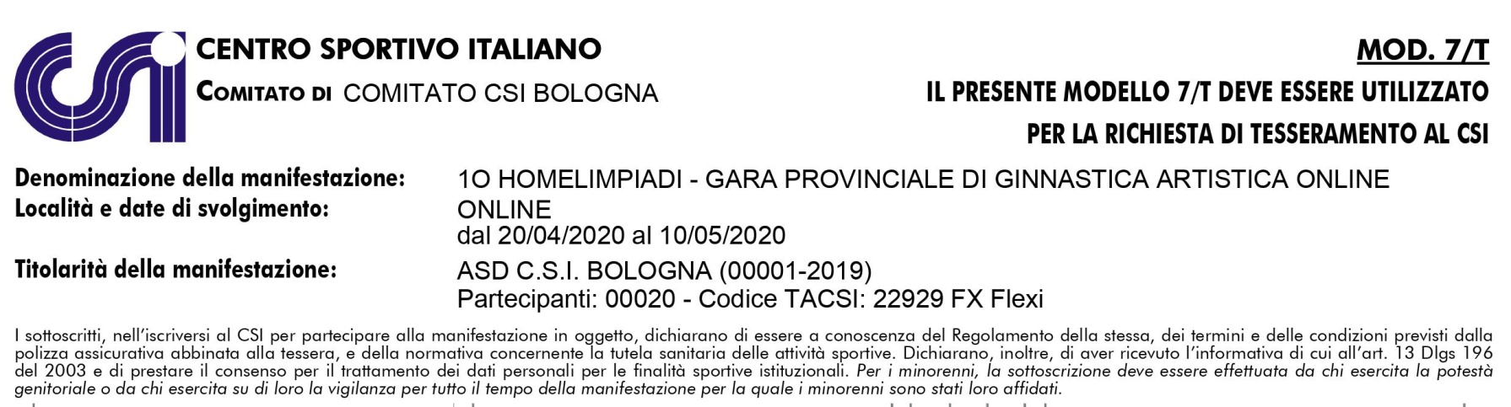
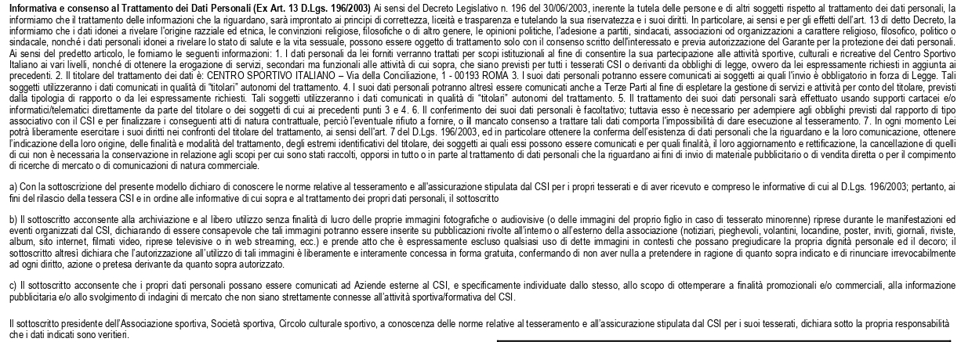
Società Sportiva:
Nome e cognome Presidente Società Sportiva
Tipo documento
N. documento
Data l’impossibilità per molti di stampare il presente modulo e inviarlo compilato, nel caso di atleti minorenni, è necessario indicare il numero di documento del genitore inviandone una copia unitamente a questo modulo.
L’invio del documento sarà equiparato alla firma.

Nome e cognome genitore
Tipo documento
N. documento
Finalità Privacy
A
X
B
X
C

Nome e cognome
atleta
Data nascita
Luogo
Cell
Mail

